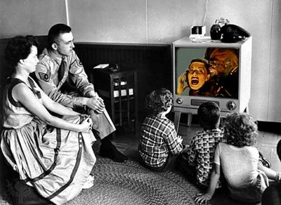

Tópico 5: Teoria funcionalista e hipótese dos «usos e satisfações»
Sinopse
A teoria funcionalista dos mass-media constitui essencialmente uma abordagem global aos meios de comunicação de massa no seu conjunto (Wolf). O ênfase está nas funções dos meios de comunicação, funções essas que deixam de ser vistas como intencionais para passarem a ter consequências objectivamente averiguáveis. A teoria funcionalista compreende as funções dos mass-media, a partir do ponto de vista da sociedade e do seu equilíbrio. A hipótese dos usos e satisfações assume um lugar peculiar dentro da teoria funcionalista (com a qual tem uma relação ambígua), pela relevância que teve na investigação em comunicação.
Indicações para estudo autónomo
- Ler textos de apoio.
- Responder à questão:
Até que ponto é que a audiência é activa na relação com os mass-media?
Textos de apoio:
WOLF, Mauro, Teorias da Comunicação, pp.62-81.
Orientações de estudo Recurso

